Tanya Jawab dengan TM Roh, President & Head of MX Business, Samsung Electronics: Menandai Era Baru Mobile AI dengan Samsung Galaxy S24 Series

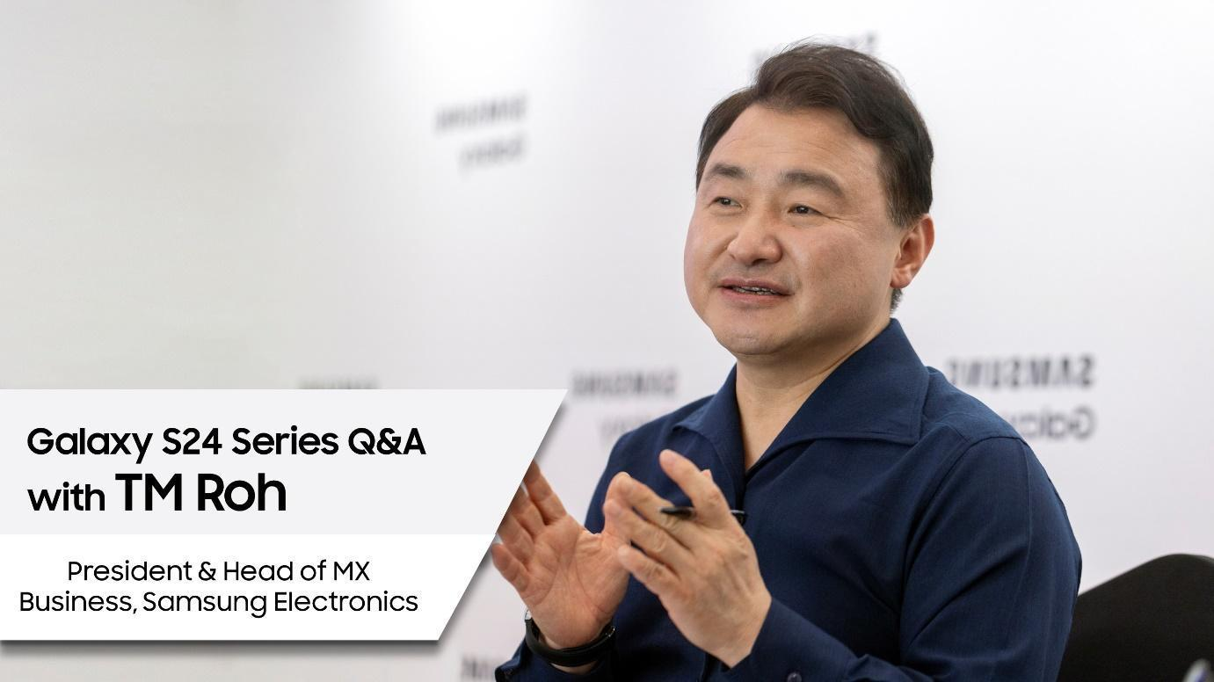

Awal tahun ini, Samsung memperkenalkan Samsung Galaxy S24 Series yang menghadirkan berbagai kemampuan dari Galaxy AI yang transformatif seraya menetapkan arah baru bagi industri smartphone.

Dalam kunjungannya ke Singapura, TM Roh, President & Head of MX Business, Samsung Electronics, berbagi sejumlah insight tentang bagaimana Samsung memandang AI dan bagaimana Samsung Galaxy S24 Series menandai langkah awal menuju masa depan mobile yang berfokus pada AI. Ikuti penjelasannya berikut ini:

Q: Apa arti AI bagi Anda, dan bagi Samsung?

A: Secara sederhana, AI itu merevolusi dunia dan akan menjadi kunci untuk membuka pengalaman yang lebih cerdas dan lebih baik untuk mendefinisikan ulang kehidupan sehari-hari kita. Dari sudut pandang komersial, berbagai perusahaan dan organisasi telah mulai menggunakan AI untuk mengembangkan berbagai aspek, mulai dari peningkatan produktivitas , pengembangan inovasi model bisnis baru, dan solusi untuk memberikan pengalaman yang lebih baik bagi konsumen. Pada saat yang sama, kami juga melihat bagaimana pemerintah di seluruh dunia berinvestasi untuk mengembangkan talenta, mempromosikan industri AI, dan membangun infrastruktur dan riset terdepan.

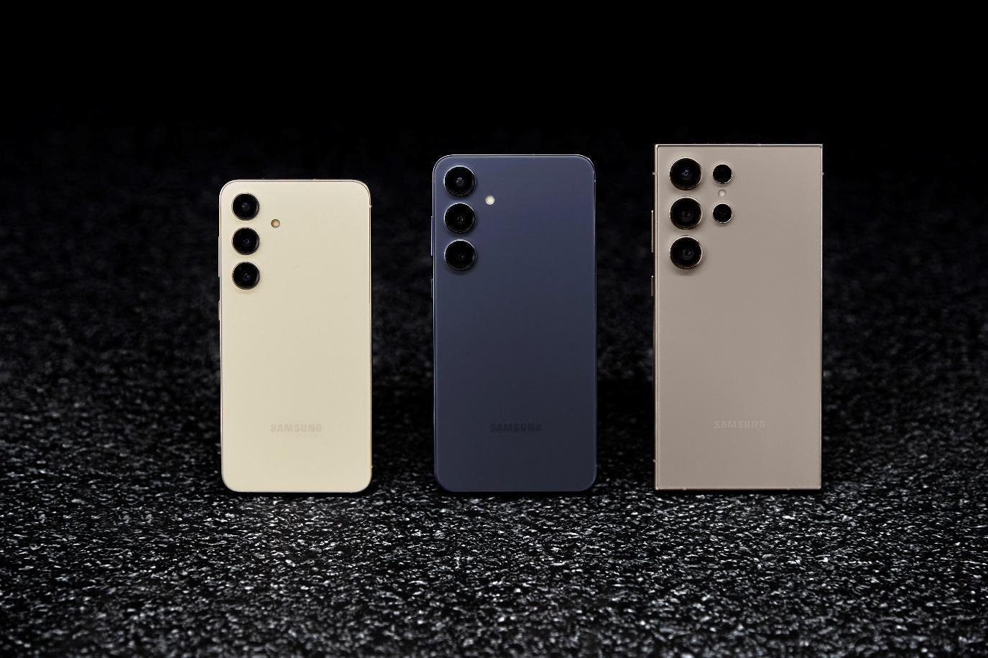
Galaxy S24 Series yang meliputi Galaxy S24 Ultra, Galaxy S24+, dan Galaxy S24. (kanan-kiri)

Sebagai AI smartphone pertama kami yang akan memimpin era mobile AI, Galaxy S24 Series adalah langkah berani yang kami ambil untuk memungkinkan kemajuan AI yang bermakna secara nyata di dalam pengalaman mobile bagi konsumen di seluruh dunia.
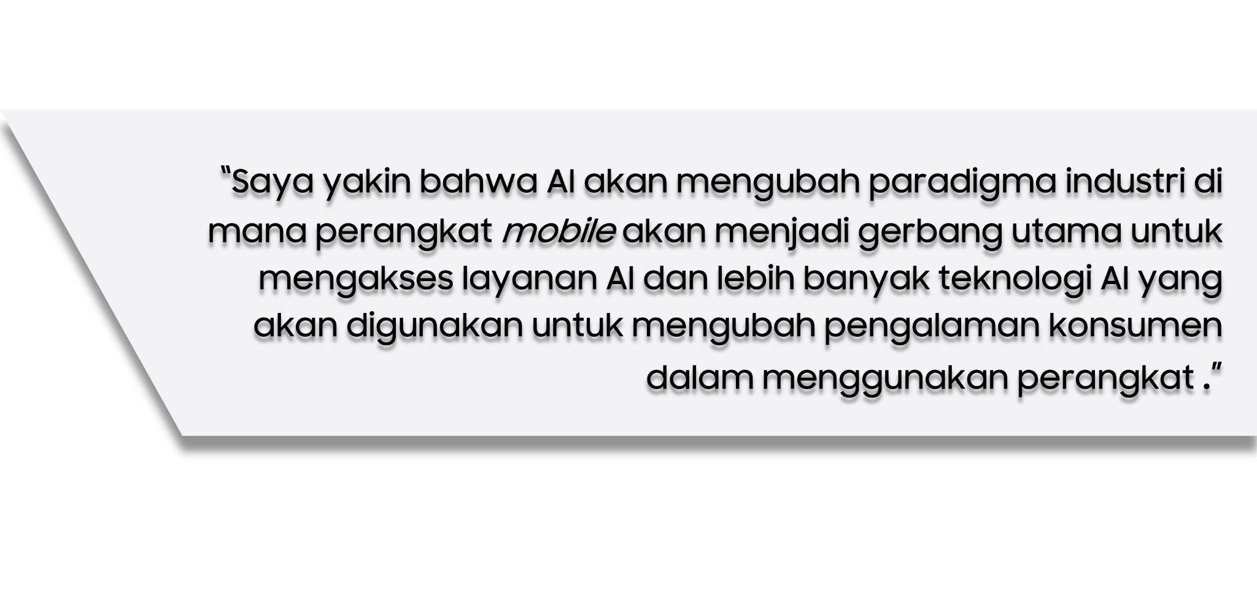
Q: Ceritakan lebih lanjut tentang apa yang telah dilakukan Samsung dengan AI.

A: AI sejatinya bukan teknologi baru, tapi belakangan ini ia mulai mendapatkan perhatian besar karena minat publik dan industri mulai berkembang pesat dalam berbagai implementasinya, seperti Generative AI. Kami telah memperhatikan tren evolusi ini dalam waktu yang cukup lama. Bahkan, kami telah bekerja keras untuk menyertakan fungsi-fungsi berbasis AI dalam perangkat mobile kami selama beberapa tahun terakhir.

Sejak 2017, Samsung AI Research Center (SAIC) telah mendorong pengembangan berbagai teknologi dan platform inti AI terdepan untuk produk dan layanan Samsung, seraya berkolaborasi dengan berbagai mitra untuk menggabungkan model AI generatif dengan desain sederhana yang sesuai dengan penggunaannya di perangkat mobile. Galaxy S24 Series adalah hasil dari upaya kolaboratif dengan berbagai mitra dan para pemimpin industri selama bertahun-tahun. Di dalam pembuatan Galaxy S24 terdapat Galaxy AI sebagai hasil dari upaya kami dalam menggabungkan dan mengoptimalkan berbagai model AI untuk smartphone, melalui kerja sama dengan para pemimpin industri.

Q: Apa yang membuat Galaxy S24 ideal sebagai perangkat unggulan untuk perjalanan pertama Samsung ke dalam pengalaman mobile-AI?

A: Sama seperti smartphone yang terbukti menjadi bagian penting dari kehidupan sehari-hari kita dengan meningkatkan kenyamanan dan kemudahan dalam komunikasi, menyelesaikan pekerjaan, dan menjalani hidup yang lebih baik, etos kami di Samsung adalah memastikan manfaat nyata dari penyematan fungsionalitas AI ke dalam smartphone.

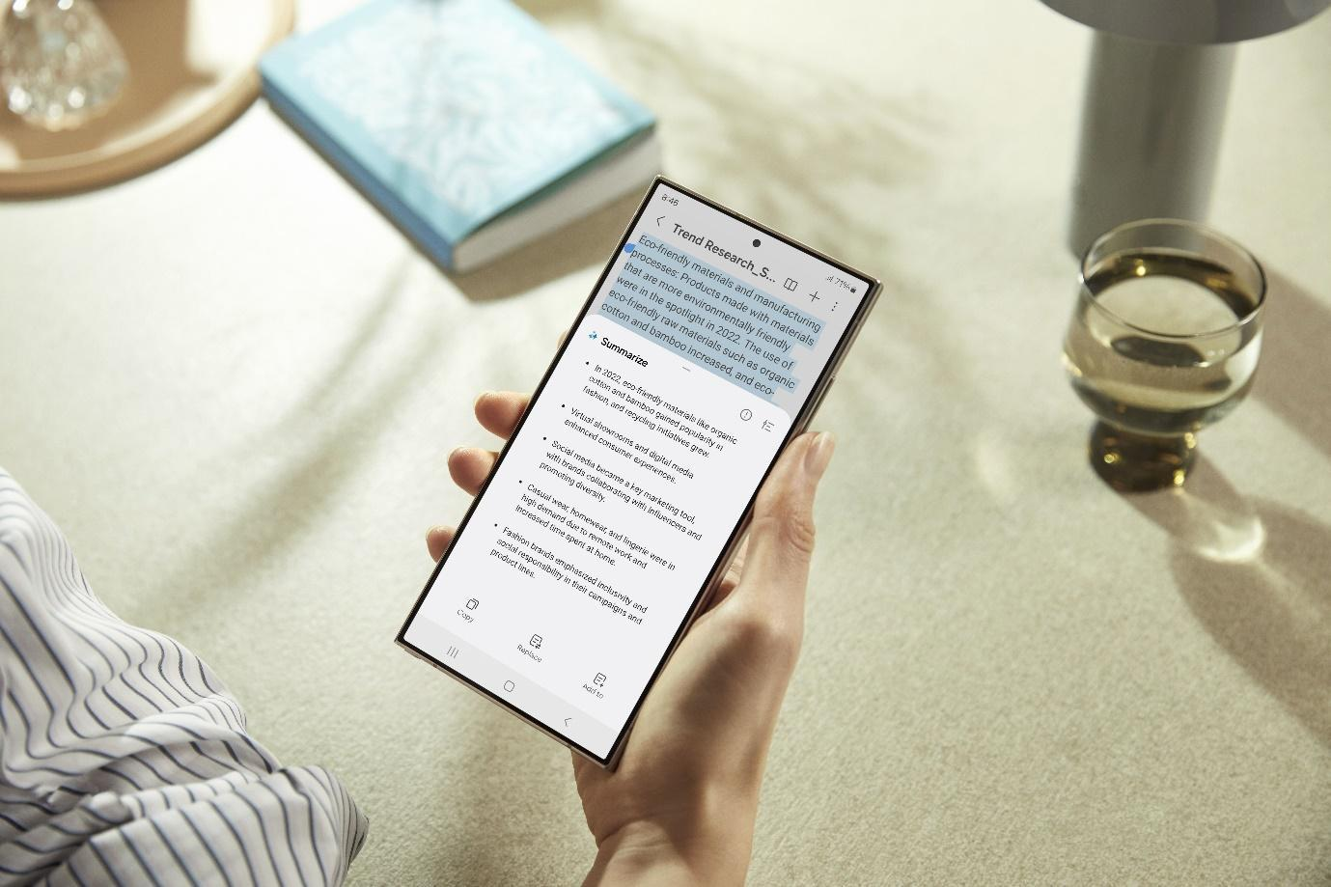
Membuat ringkasan dengan Note Assist di Galaxy S24 Ultra

Fitur-fitur Galaxy AI seperti Live Translate dan Interpreter menggunakan fungsi on-device AI untuk membantu menghapus hambatan komunikasi dan memungkinkan percakapan yang lebih bermakna antar sesama, bahkan jika seseorang tidak bisa berbicara bahasa yang dituturkan lawan bicaranya. Contoh lain, fungsi ringkasan dari Note Assist memungkinkan pengguna untuk mendapatkan ringkasan yang dibuat AI dengan cepat untuk referensi dan bahan belajar nanti. Sementara itu, Transcript Assist mampu membantu menyelesaikan transkripsi, ringkasan, dan penerjemahan rekaman yang biasanya memakan waktu, jadi pengguna memiliki lebih banyak waktu untuk menyelesaikan tugas-tugas yang lebih penting.

Hasilnya, smartphone seperti Galaxy S24 Series mampu memberi manfaat yang benar-benar bermakna dan nyata bagi semua penggunanya. Ini adalah awal dari masa depan mobile AI.

Q: Bagaimana Galaxy S24 menyiapkan Samsung untuk bersaing lebih baik dengan kompetitor?

A: Kami melihat Galaxy AI sebagai kunci yang memungkinkan pengguna merasakan pengalaman dalam paradigma baru , terutama ketika membicarakan alat bantu untuk memberdayakan ekspresi kreatif, produktivitas, dan komunikasi tanpa batas.

Bagi kami, menciptakan pengalaman yang memberikan nilai tambah untuk pengguna tetapi juga meningkatkan kegiatan sehari-hari mereka dengan cara baru yang lebih bermakna sangatlah penting. Maka dari itu, Galaxy AI menjadi kunci dalam menggerakkan inovasi-inovasi yang mengubah kemungkinan menjadi kenyataan.

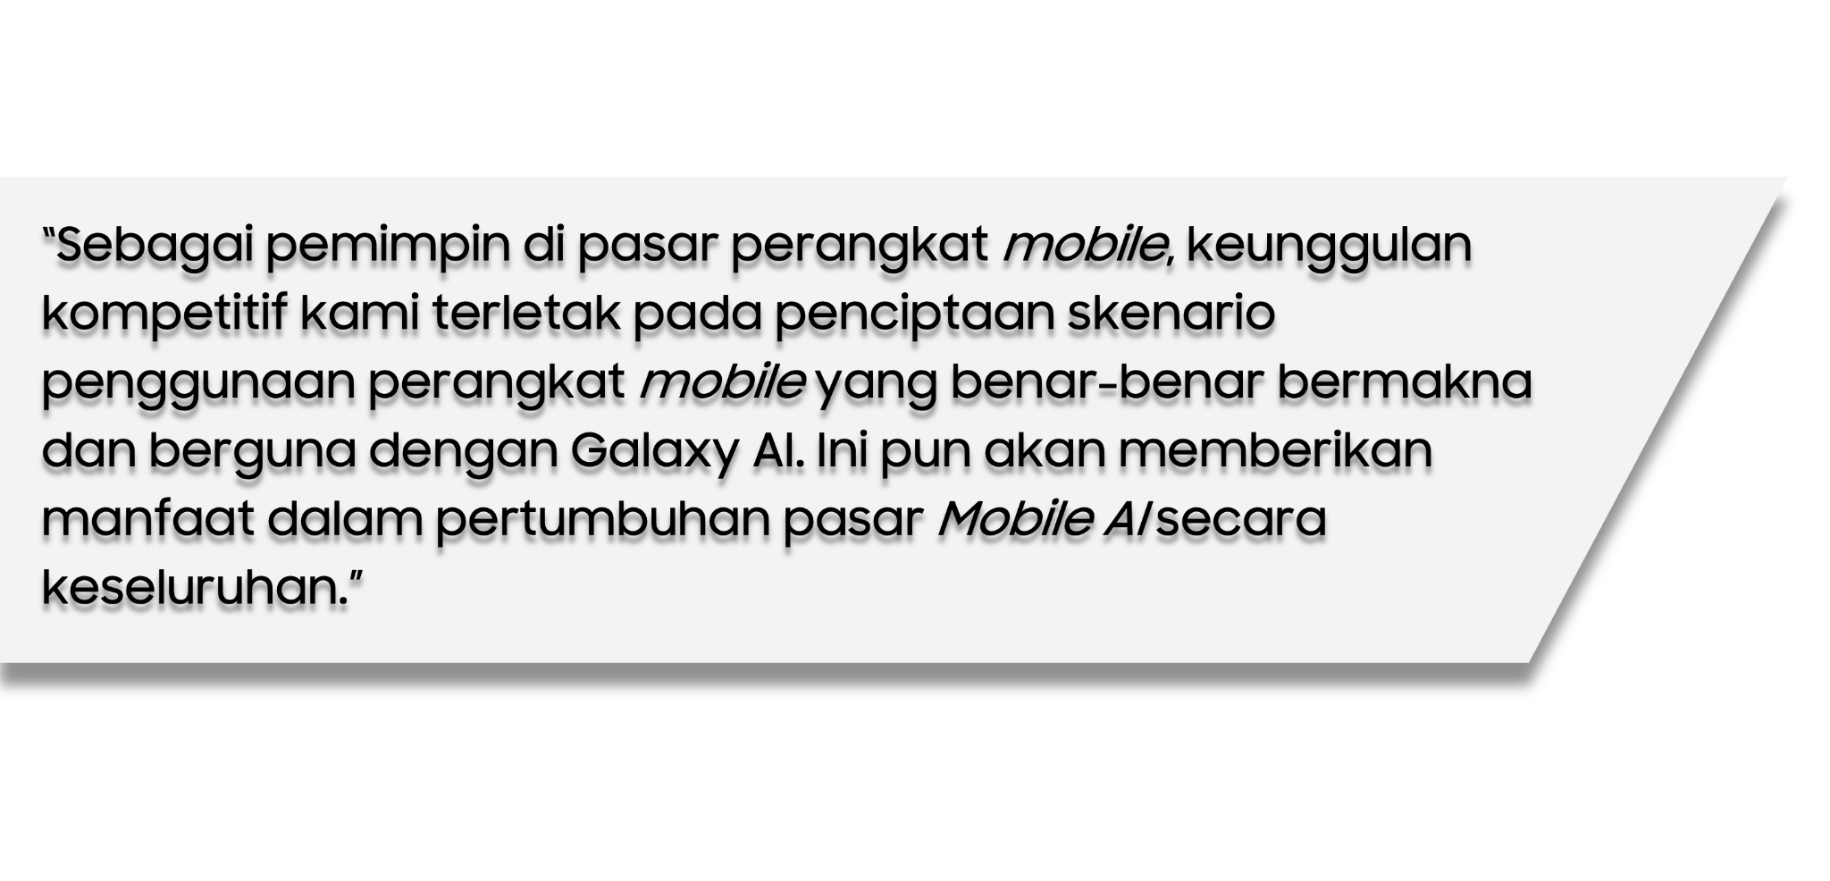
Q: Bagaimana reaksi penggemar Galaxy di Asia Tenggara dan Oseania terhadap Galaxy S24 Series sejauh ini?

Tahun ini, kami merasa terhormat dan senang dengan respons pasar serta feedback dari penggemar dan konsumen kami untuk Galaxy S24 Series. Kami pun membukukan hasil penjualan yang sangat positif dari seri flagship terbaru kami di wilayah tersebut dan kami berharap tren ini akan berlanjut.

Riset pasar menunjukkan, Asia Tenggara adalah salah satu pasar dengan pertumbuhan tercepat untuk segmen smartphone premium dan diperkirakan akan tumbuh lebih dari dua digit tahun ini. Kami memahami peluang besar akan pertumbuhan dalam segmen tersebut, sehingga kami optimis untuk meningkatkan kehadiran kami di pasar Asia Tenggara.

Q: Terakhir, apa visi Anda untuk masa depan mobile yang terfokus pada AI?

A: Sudah jelas bahwa strategi Samsung di sektor mobile ke depan akan dipimpin oleh Galaxy AI. Mulai dari Galaxy S24 Series, kami ingin menetapkan standar global dan memimpin industri dalam era mobile AI dengan menciptakan permintaan baru melalui pengalaman Galaxy AI yang tak tertandingi.

Kami ingin terus memimpin dalam pengembangan pengalaman mobile AI yang dioptimalkan untuk setiap perangkat mobile dan pengguna melalui posisi unik kami sebagai pemimpin industri serta semangat kami dalam menjalin kolaborasi terbuka bersama mitra-mitra kami.

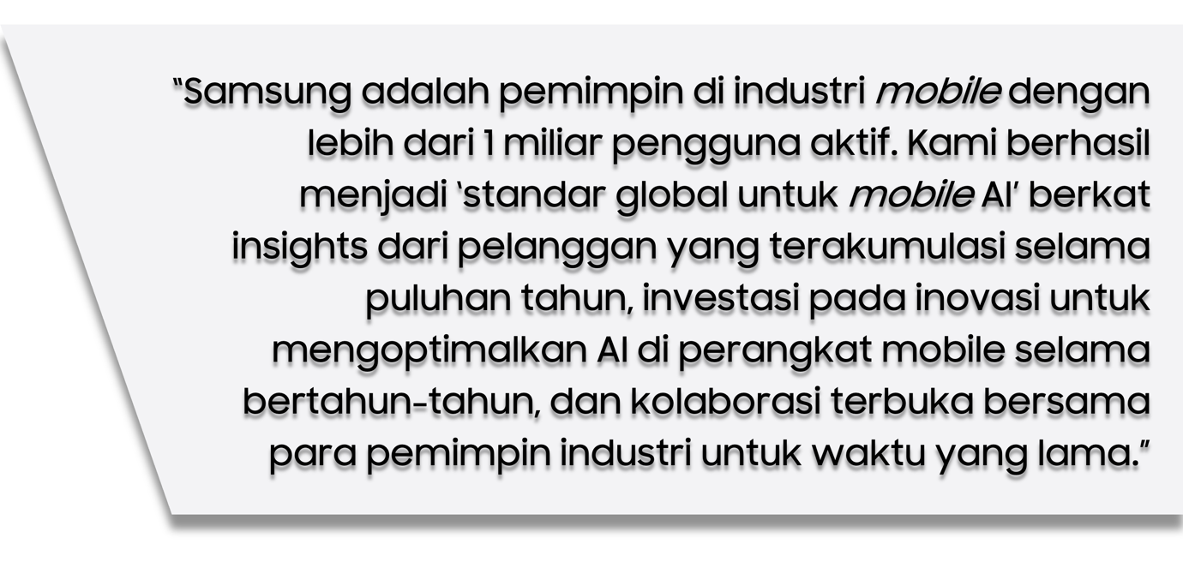

-o0o-

Tentang Samsung Electronics Co., Ltd.
Samsung menginspirasi dunia dan membentuk masa depan dengan ide dan teknologi transformatif. Perusahaan ini mendefinisikan ulang dunia TV, smartphone, wearables, tablet, peralatan rumah tangga, sistem jaringan dan memori, sistem LSI, foundry dan solusi LED, serta menghadirkan pengalaman terhubung yang mulus melalui ekosistem SmartThings dan kolaborasi terbuka dengan para mitra. Untuk berita terkini, silakan kunjungi Samsung Newsroom di news.samsung.com.

Untuk keterangan lebih lanjut:
Fia Handayani  Public Relations Manager  Samsung Electronics Indonesia  Phone: 021-2958 8000  Email: f.handayani@samsung.com | Maghfira Tabrani  Manager  Carl Byoir  Email: maghfira.tabrani@carlbyoir.com

